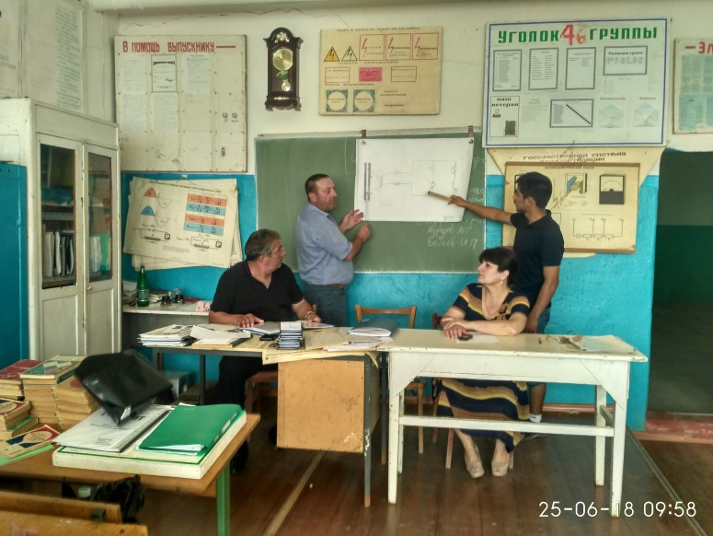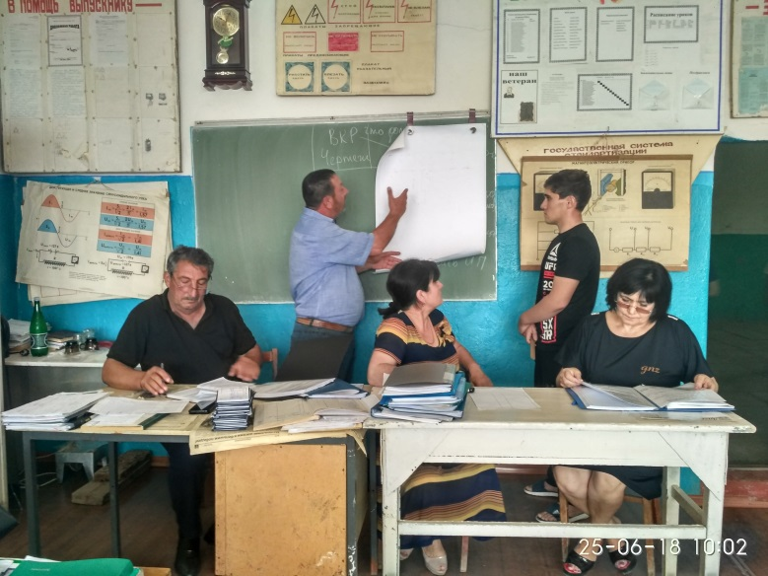

С 25 по 29 июня 2018г. согласно графику проходила защита выпускных квалификационных работ выпускниками Аграрного колледжа.

